Клас: 5 клас
Тэма: Займеннік. Асабовыя займеннікі, іх змяненне
Мэты і задачы: паўтарыць веды пра займеннік і яго функцыю ў маўленні; садзейнічаць удасканаленню ўменняў вучняў распазнаваць займеннікі ў тэксце, скланяць іх, вызначаць асобу, лік і склон, правільна карыстацца займеннікамі як сродкам сувязі сказаў і частак тэксту, правільна ўжываць займеннікі ў вусным і пісьмовым маўленні; развіваць лексіка-граматычны лад маўлення вучняў; выхоўваць пачуццё павагі да роднага слова.
Абсталяванне: падручнік “Беларуская мова” 5 класа, малюнкі, запісы для кошыка і рэфлексіі, дыдактычны матэрыял.

ХОД УРОКА

- Арганізацыйны момант. Праверка дамашняга задання
НАСТАЎНІК: Добры дзень! Сядайце, калі ласка! Праверце, ці падрыхтаваны вы да ўрока? Падручнік, сшытак, ручка, аловак, лінейка павінны ляжаць у вас на парце.
Спадзяюся, што з настроем у вас усё цудоўна, але ўсё ж праверу. Папрашу паказаць свой настрой:
1 рад – жэстам,
2 рад – мімікай,
3 рад – словамі.
Дзякуй! Пераканаўшыся, што ўсё добра, можам крочыць наперад.
Дэвізам сённяшняга ўрока будуць словы:
Хочаш разумець – рабі рукою, думай галавою, слухай душою.
Як вы іх разумееце?
Ці былі пытанні па дамашнім заданні? Тады давайце разам яго праверым. Мне свой сшытак дасць … , а правяраць будзем разам з…
(Настаўнік адказвае на пытанні. Праверка дамашняга задання на адзнаку)
НАСТАЎНІК: Яшчэ раз нагадаю, што ў беларускай мове ў некаторых назоўнікаў род або лік можа адрознівацца ад рускай мовы.
Звярніце ўвагу!!!
САБАКА – м.р. СОБАКА – ж.р.
СУНІЦЫ – мн.л. ЗЕМЛЯНИКА – ж.р.
МЕДАЛЬ – м.р. МЕДАЛЬ – ж.р.

Будзьце ўважлівымі і не блытайце!

- Падрыхтоўка да ўспрыняцця новага матэрыялу

НАСТАЎНІК: Адкрываем свае сшыткі, запісваем дату, класная работа.
Запішам 2 сказы.
Кожны раз з радасцю Вольга прыязджала да бацькоў. Яна любіла свой родны горад.
- Ці любіце вы свой горад? За што?
- Вяртаемся да нашых сказаў і вызначым у іх граматычную аснову.
- Скажыце, калі ласка, якім словам мы замянілі Вольга ў другім сказе?
- Да якой часціны мовы адносіцца яна?
Правільна, гэта займеннік. Тэма сённяшняга ўрока – займеннік. Сёння мы пераходзім да паўтарэння наступнай часціны мовы. Нам неабходна будзе ўспомніць, якая часціна мовы называецца займеннікам, будзем распазнаваць іх у тэксце, скланяць, вызначаць асобу, лік і склон.

- Вывучэнне новай тэмы

НАСТАЎНІК: Давайце разам сабяром у кошык нашы веды пра займеннік. Што вы з пачатковых класаў помніце пра займеннік?
- часціна мовы
- указвае на прадмет, не называючы яго
- адказвае на пытанні хто? што? які?
- можна вызначыць асобу, лік, склон
- у сказе бывае любым членам.
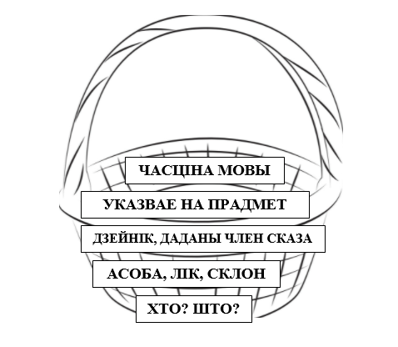
Практыкаванне 68, вусна.
Сёння мы асобную ўвагу звернем на займеннікі, якія называюць асобу. Яны так і называюцца асабовыя.
Практыкаванне 69. Як вы думаеце, што трэба зрабіць у гэтым заданні?
Адз.л. 1-я ас. я Мн.л. 1-я ас. мы
2-я ас. ты 2-я ас. вы
3-я ас. ён, яна, яны 3-я ас. яны
А зараз паспрабуйце, карыстаючыся асабовымі займеннікамі, скласці сказы па малюнках. Вызначым асобу, склон і лік.
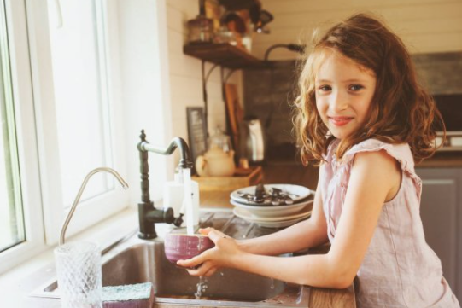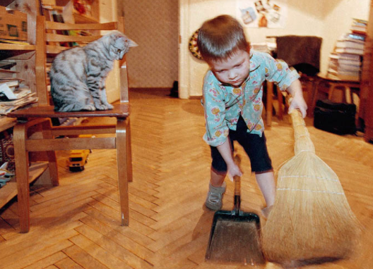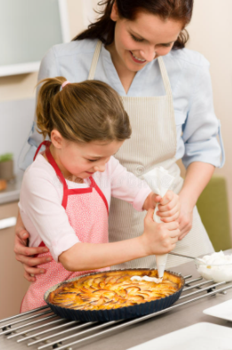
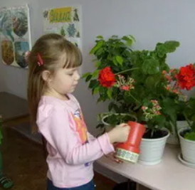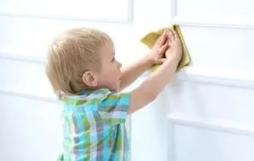
Яна мые посуд. Ён збірае смецце. Яны пякуць пірог. Я паліваю кветкі. Ты выціраеш пыл.
Усе вашы сказы былі звязаны з добрымі справамі, якія вы, я спадзяюся, робіце дома. Не забывайце дапамагаць сваім мамам і татам.
Фізкульхвілінка.
Зарадка для вочак. Вочкамі абвядзіце наступныя літары: М Ы Я Н А.
Заплюшчыце вочы моцна, расплюшчыце. Выцягніце рукі ўверх, злучыце іх разам і акуратна апусціце. Яшчэ раз паўтарыце. Спадзяюся, трошкі адпачылі і гатовы працаваць далей.
Усе нашы асабовыя займеннікі мы павінны праскланяць. Што значыць праскланяць? Успомнім склоны.
Практыкаванне 70, вусна
1 варыянт – мы,
2 варыянт – ты,
3 варыянт – вы,
4 варыянт – ён,
5 варыянт – яна,
6 варыянт – яны.

- Замацаванне ўменняў і навыкаў

НАСТАЎНІК: Запішам сказ, знойдзем займеннік, вызначым яго асобу, лік і склон.
Для мяне вялікая радасць пазнаваць родны край.

Прапаную творчае заданне.
У словах “схаваны” займеннікі. Знайдзіце іх, працуючы ў парах.
Словам, камышы, паравы, краты, мільён, квас, вырай, п’яны, павылазіць, паштальён, мыла, лісты, алімпіяда, тэматычны, высока, тысяча, прамыць, Васіль, вампір, Панас, насавы, насарог.

- Падвядзенне вынікаў урока. Рэфлексія

НАСТАЎНІК: Сёння мы з вамі ўспомнілі асабовыя займеннікі, знаходзілі іх у сказах, скланялі, вызначалі асобу, лік.
Што было складаным на ўроку?
А зараз для сябе вызначце, як вы працавалі на ўроку:
Абы з рук – ‘дрэнна, няўважліва’
З душой – ‘вельмі старанна’.

- Дамашняе заданне

НАСТАЎНІК: Практ. 71, правілы. Выконваем па ўзоры і вызначаем склон.

